Міністерство освіти і науки України
Національний технічний університет
«Дніпровська політехніка»

Звіт про виконання лабораторної роботи №5
з дисципліни «АПЗ»

Виконав:
студент гр. 121-23-1
Ледачков І. С.

Дніпро
2026
Мета
Створити віртуальну машину Windows Server у сервісі Amazon EC2, підключитися до неї по RDP і виконати індивідуальне завдання на робочому столі.
Хід виконання
1. У консолі AWS (регіон Europe - Stockholm) відкрито EC2 → Launch instance.
2. Обрано AMI Windows Server, тип інстансу t3.micro (Free Tier), створено key pair формату .pem.
3. У Security Group дозволено вхідний трафік RDP (порт 3389) з моєї IP-адреси.
4. Інстанс успішно запущено. ID: i-080c8fc5ee65b021a, ім'я: ledachkov-lab5.
5. Через Connect → RDP client отримано та розшифровано пароль Administrator за допомогою .pem ключа.
6. Підключення виконано програмою mstsc до Public IP 13.60.57.219 під користувачем Administrator.
7. На робочому столі VM створено текстовий файл Ledachkov_121-23-1.txt з ПІБ та групою.
8. Після зняття скріншотів інстанс зупинено командою Terminate, щоб не нараховувалась зайва плата.
Результати (скріншоти)
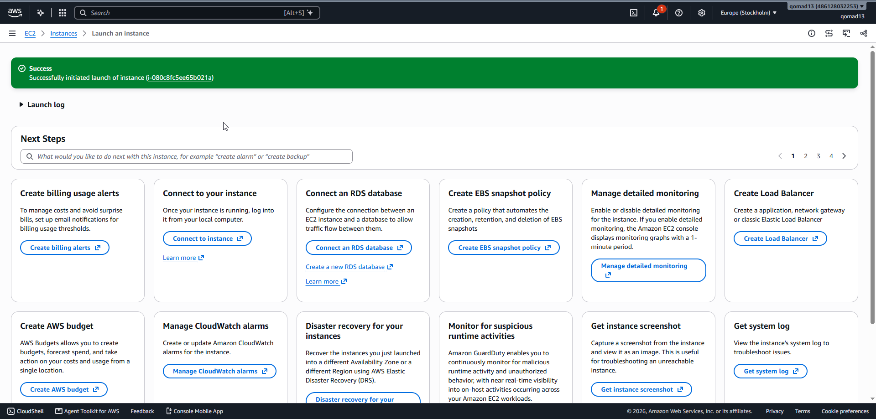
Рис. 1. Успішний запуск інстансу i-080c8fc5ee65b021a
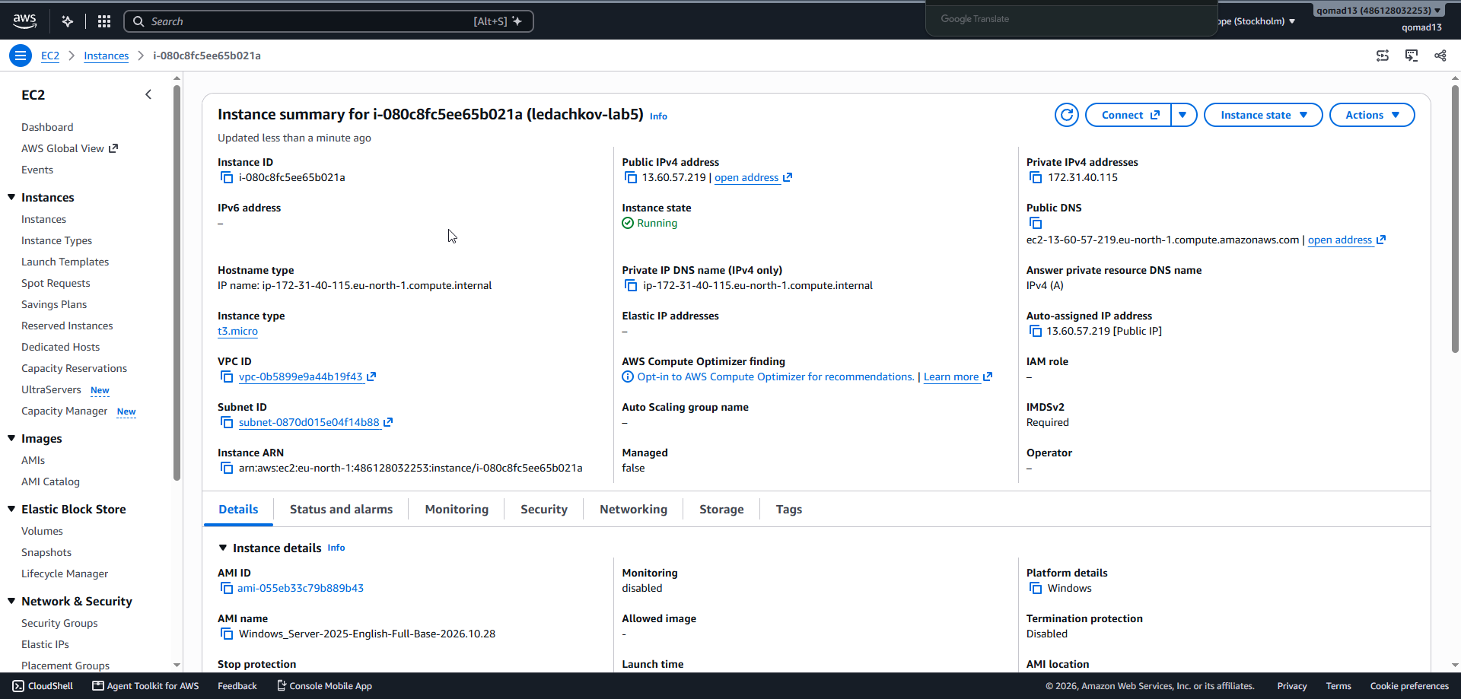
Рис. 2. Інстанс ledachkov-lab5 у стані Running, Public IP 13.60.57.219
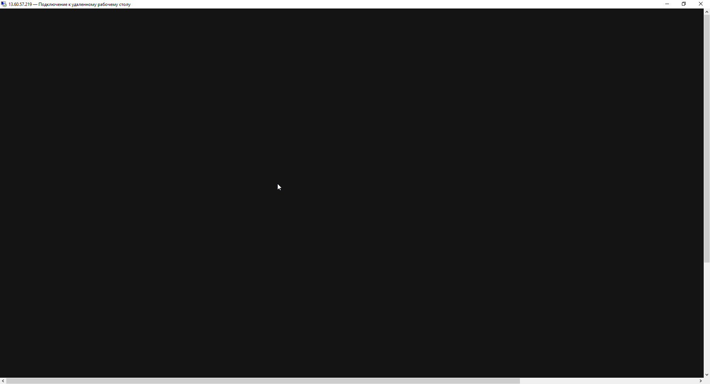
Рис. 3. Підключення по RDP (mstsc) до 13.60.57.219
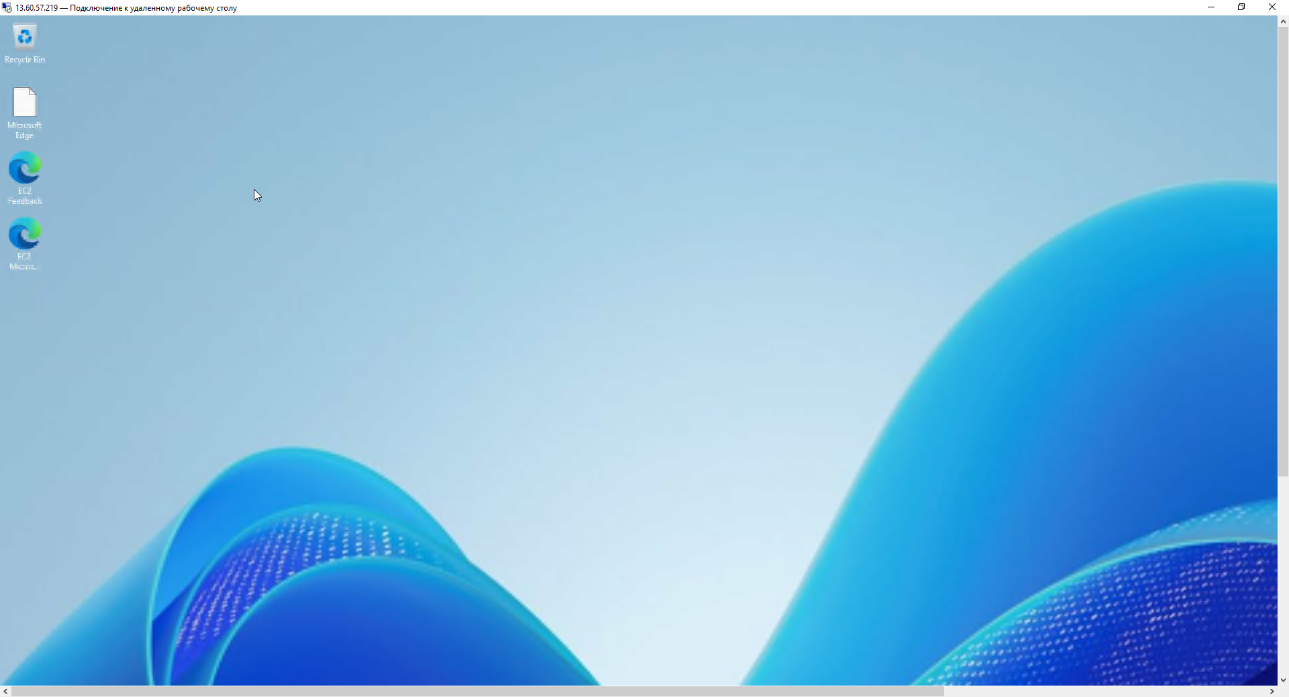
Рис. 4. Робочий стіл Windows Server після входу. На столі створено текстовий файл з даними студента (Ледачков І. С., 121-23-1)
Параметри підключення
Public IP: 13.60.57.219
Username: Administrator
Password: ******** (розшифровано через .pem, у звіт не викладається)
Region: eu-north-1 (Stockholm)
Instance type: t3.micro
Platform: Windows Server
Висновки
У ході роботи розгорнуто Windows-інстанс у Amazon EC2, налаштовано доступ по RDP, виконано вхід під Administrator і створено індивідуальний файл на робочому столі. Отримано практичні навички запуску VM у хмарі, роботи з key pair, Security Group та віддаленого робочого столу. Після виконання інстанс видалено (Terminate).
Контрольні питання
1. Stop vs Terminate?
Stop - зупинка інстансу зі збереженням EBS-диска, його можна знову запустити. Terminate - повне видалення інстансу, після цього відновити його вже не можна.
2. On-Demand / Reserved / Spot?
On-Demand - оплата за фактом використання, найгнучкіший варіант. Reserved - знижка за зобов'язання на 1-3 роки. Spot - найдешевший варіант, але AWS може забрати потужність, коли вона потрібна іншим.
3. Security Group?
Віртуальний фаєрвол інстансу. Керує inbound/outbound правилами: протокол, порт, джерело/призначення трафіку.
4. Region?
Географічний регіон AWS, який складається з кількох Availability Zones. Від регіону залежать затримка, ціна і доступність сервісів.
5. Як підключитись до Windows EC2?
Через RDP (порт 3389): програма mstsc, Public IP інстансу, логін Administrator, пароль розшифровується з .pem у консолі EC2 (Connect → Get password).

